Nombre de la actividad: Entrega de Bolsas Solidarias y Mascarillas.
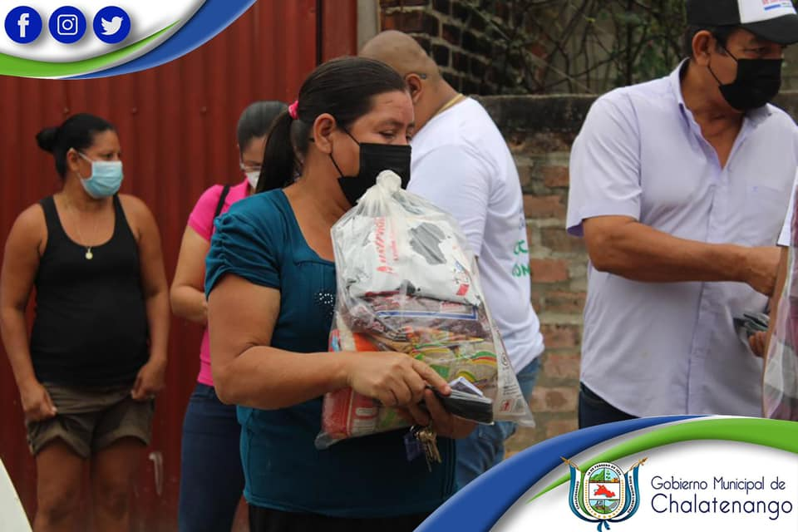
Actividad: Desde tempranas horas de este día nuestros Equipos Municipales cargaron los vehículos para poder visitar El Barrio La Sierpe Sector 1, Sector 2, Sector 3, Sector 4, Sector 5 Y Sector 6 haciendo una entrega total de 759 Bolsas Solidarias y 1,518 mascarillas a todo el Barrio La Sierpe. Gracias a la Gestión de nuestro Alcalde Municipal Dr. José Rigoberto Mejía. Fecha: 19 de febrero de 2021. Ubicación: Barrio La Sierpe. Hora: 8:30am.

